世界アルツハイマーﾃﾞｰ記念講演会

若年性認知症

認知症でも笑顔のままで

[](https://ord.yahoo.co.jp/o/image/RV=1/RE=1530323807/RH=b3JkLnlhaG9vLmNvLmpw/RB=/RU=aHR0cHM6Ly93d3cuaWxsdXN0LXBvY2tldC5jb20vd3AtY29udGVudC91cGxvYWRzLzIwMTYvMTIvNTIxNi01MDB4Mzc1LmpwZw--/RS=%5eADBwJvAz1bOxerRE9_PqrsZ0aDsFaU-;_ylt=A2RinFLekTVblmQABzmU3uV7)

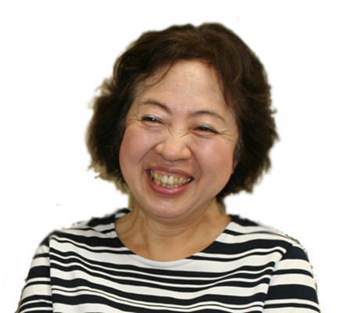

山田真由美さん

名古屋市在住・58歳

51歳のとき若年性アルツハイマー型認知症と

診断される。当事者・家族交流会での出会いを

通じて、前向きな気持ちになり「認知症のことを

知ってほしい」「当事者にもっと外にでてきてほ

しい」という想いで講演活動をおこなっておられます。

日　程：２０１８年９月２４日（月）

時　間：13：30～15：30

会　場：出雲市役所　くにびき大ホール

講　師：当事者　山田真由美　氏

　　　　支援者　鬼頭　史樹　氏

　　　　　名古屋市認知症相談支援センター

若年性認知症相談支援担当専門職員

内　容：ご本人の想い・活動の紹介

入場無料

[](https://ord.yahoo.co.jp/o/image/RV=1/RE=1530326857/RH=b3JkLnlhaG9vLmNvLmpw/RB=/RU=aHR0cHM6Ly9mbG93ZXJpbGx1c3QuY29tL2ltZy9sZWFmL2xlYWYwMDk0LmpwZw--/RS=%5eADB8CepUqnu9yvMCR0l1K_wKCsnw.k-;_ylt=A2RCA93InTVbWwEAXgCU3uV7)

主催：公益社団法人　認知症の人と家族の会　　島根県支部

共催：しまね認知症コールセンター・しまね若年性認知症相談支援センター・

出雲市認知症地域支援推進員事業

後援：厚生労働省・島根県・出雲市

問い合わせ：認知症の人と家族の会　島根県支部　　ＴＥＬ0853-25-0717